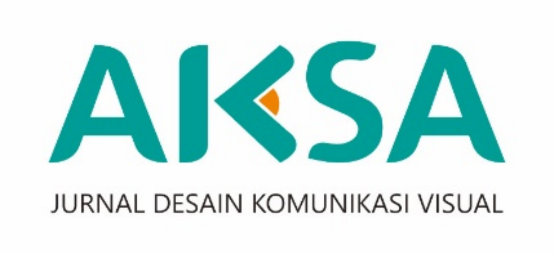

### **Analisis Semiotika Visual: Fenomena Gaya Ilustrasi Studio Ghibli** vs ***A****rtificial Intelligence*

**Christopher Galang Rayindra Baramastira**1

1Sekolah Tinggi Seni Rupa dan Desain Visi Indonesia

E-mail: baramastira@gmail.com1

| **ARTICLE INFO** | **ABSTRAK** |
| --- | --- |
| ***Article history:***  **Received:**  **Revised:**  **Accepted:** | *This research examines the construction of visual meaning in Studio Ghibli’s original animation style and its transformation through AI generated imagery in digital spaces. Using Roland Barthes’ semiotic framework focusing on denotation, connotation, and myth, the study compares the layered visual meanings found in selected Ghibli films with generative images that imitate the Ghibli style, particularly those that circulated widely on social media platforms. Findings suggest that while generative AI tools are capable of replicating the visual surface of Ghibli’s aesthetic, such as pastel tones, emotional expression, and scenic harmony, they often lack the narrative and symbolic depth that defines Ghibli’s original visual identity. Audience responses also indicate that AI generated images tend to produce new and shifting meanings shaped by digital context and collective memory. The study concludes that although Ghibli’s visual form can be reproduced, its deeper cultural and emotional meanings are not easily transferred through automated processes.* |
| ***Keywords:***  Studio Ghibli Semiotics AI-generated images Visual meaning Digital culture |

1. PENDAHULUAN

Perkembangan teknologi masa kini terjadi secara cepat. Di tingkat global, teknologi hadir untuk memfasilitasi manusia dalam menjalankan berbagai kegiatan (Saragih et al., 2023). Teknologi berkembang ke banyak ranah. Salah satunya teknologi informasi dan komunikasi. Kemajuan dalam teknologi informasi dan komunikasi telah menyebabkan perubahan yang mendalam dalam cara masyarakat Indonesia berkomunikasi, berinteraksi, dan mengakses informasi. Dari perkembangan infrastruktur telekomunikasi hingga peningkatan penggunaan perangkat seluler dan internet, teknologi telah menjadi bagian integral dari setiap aspek kehidupan (Rabbani & Najicha, 2023). Perkembangan teknologi di Indonesia juga dapat dilihat dari penggunaan maraknya teknologi *Artificial Intelligence*.  
 *Artificial Intelligence* atau AI, juga yang disebut oleh media berita Kompas sebagai Akal Imitasi (Mengko, 2024), merupakan salah satu bentuk kemajuan yang dimiliki oleh manusia modern di abad ke-21. Mendefinisikan AI merupakan hal yang sulit karena banyaknya perkembangan yang terjadi pada teknologi tersebut*,* namun apabila dikerucutkan pengertian AI adalah sistem yang menunjukkan perilaku cerdas melalui analisis terhadap lingkungannya serta pengambilan tindakan secara otonom dalam tingkat tertentu untuk mencapai tujuan yang spesifik (Sheikh et al., 2023). *Booming*-nya AI diasumsikan dengan adanya keselarasan antara tingginya angka pencarian kata *“Artificial Intelligence”* di internet berdasarkan *Google Trends,* yang terus menunjukkan kenaikan dan memuncak di angka 100 pada 30 Maret 2025, dengan naiknya pencarian kata *“Ghibli”* yang memuncak di tanggal yang sama. Sheikh (2023) dalam bukunya juga mengutarakan bahwa seiring berkembangnya teknologi, AI juga berkembang menjadi sebuah fenomena. Terlihat dari banyaknya tren-tren yang muncul di seluruh lapisan masyarakat melalui sosial media.  
 Menurut KBBI, fenomena merupakan hal-hal yang dapat disaksikan dengan pancaindra dan dapat diterangkan serta dinilai secara ilmiah, juga merupakan sebuah gejala. Berkembangnya AI sebagai fenomena menimbulkan perdebatan bahkan ketakutan. AI, yang pada mulanya dikembangkan untuk memfasilitasi pengolahan data dan tugas-tugas berulang, sekarang telah berkembang dengan pesat dalam mendukung kreativitas manusia (Reza & Kristanto, 2024). Salah satu fitur AI adalah penghasil gambar atau *generative image.* AI memberikan kesempatan kepada desainer dan pekerja seni untuk mencapai hasil yang unik, cepat, dan murah (Reza & Kristanto, 2024). Fitur *generative image* dapat menciptakan gambar melalui *prompt* atau perintah teks yang dapat menghasilkan gambar dalam berbagai macam gaya. Melihat dari tren *Ghibli*, fitur ini menjadi fitur yang sedang banyak diminati.   
 Kekhawatiran muncul di kalangan pekerja kreatif terkait potensi penggantian peran manusia oleh AI. Kedatangan AI pada dasarnya menantang pengetahuan, asumsi, dan perilaku yang diterima di banyak bidang (Corrêa, 2023). Puncak ketakutan pegiat industri kreatif terjadi saat tren mengubah foto menjadi gambar bergayakartun diluncurkan pada 25 Maret 2025 di platform AI *ChatGPT.* Hal ini dimulai oleh salah satu punggawa dunia AI saat ini yaitu *OpenAI,* dalam rangkaian program pembaruan sistem ke sistem *GPT-4o*. Dengan hadirnya *GPT-4o*, *ChatGPT* mencatatkan jumlah pengguna aktif mingguan yang mencapai puncak tertinggi, yakni lebih dari 150 juta pengguna (*South China Morning Post*, 2025). Dilansir dari laman digital milik *OpenAI*, *GPT-4o* menghadirkan fitur-fitur yang lebih mendetail, terutama dalam melahirkan gambar dan foto dari sederet kata-kata maupun memodifikasi gambar yang diunggah oleh penggunanya. *GPT-4o* mampu menganalisis serta mempelajari gambar yang diunggah oleh pengguna dan secara efektif mengintegrasikan detail-detail tersebut ke dalam konteks yang mendukung proses kreasi gambar (*Introducing 4o Image Generation*, 2025).   
 Tren mengubah foto menjadi bergaya *Ghibli* kembali menaikkan pamor studio animasi asal Jepang tersebut. *Studio Ghibli* didirikan pada 15 Juni 1986 di Tokyo oleh Toshio Suzuki, Isao Takahata, Hayao Miyazaki dan Yasuyoshi Tokuma (Ismoyo, 2024) dan telah menjadi pelopor dalam animasi Jepang selama 30 tahun terakhir (Linghorn, 2021). Linghorn melanjutkan, Miyazaki dan Takahata masing-masing memperkenalkan estetika unik mereka ke *Ghibli*, yang membuat perusahaan ini berbeda dari anime-anime terkenal lainnya pada waktu itu. Miyazaki membentuk gayanya berdasarkan pengalaman kerjanya di seri manga *Nausicaa* (Linghorn, 2021). Sebelum terbentuknya *Ghibli,* Miyazaki sempat menyutradarai *Nausicaa of the Valley of the Wind,* yang diproduseri oleh Suzuki. Studio ini kemudian mulai melanjutkan produksi ke film-film seperti *Kiki’s Delivery Service* - 1989, *Princess Mononoke* - 1997, dan *Spirited Away* - 2001. Ciri khas visual *Ghibli* dapat ditimbulkan oleh berbagai unsur seperti, warna, cerita dan makna-makna yang terkandung dalam setiap elemen visual film-film *Ghibli.* Makna visual tersebut dapat diteliti lebih lanjut menggunakan teori semiotika. Hoed (2014) dalam bukunya menyebutkan bahwa semiotika merupakan ilmu tanda, tanda berarti segala sesuatu, baik fisik maupun mental, yang diberi makna oleh manusia. Jadi, tanda disebut tanda apabila memiliki makna. Hoed (2014) juga menjelaskan bahwa Ferdinand de Saussure menggunakan istilah penanda *(signifier)* untuk merujuk pada aspek bentuk suatu tanda, dan petanda *(signified)* untuk merujuk pada aspek maknanya. Dengan demikian, de Saussure dan para pengikutnya, salah satunya Roland Barthes, memandang tanda sebagai sesuatu yang menstruktur (proses pemaknaan yang melibatkan hubungan antara penanda dan petanda) serta terstruktur (hasil dari proses tersebut) dalam kognisi manusia. Menurut Barthes, konsep konotasi dan denotasi adalah kunci utama dari analisisnya (Wibowo, 2013). Teori Barthes dapat menjadi acuan utama penelitian ini untuk menemukan makna-makna pada visual *Ghibli*. Di antara bentuk-bentuk yang dihasilkan AI, karya seni digital *Ghibli* merupakan salah satu fenomena budaya paling kuat yang diciptakan oleh Hayao Miyazaki (Dekker & Sumanasekara, 2025).  
 Perkembangan teknologi kecerdasan buatan dalam ranah visual telah mendorong munculnya tren gaya ilustrasi yang menyerupai pendekatan estetika *Studio Ghibli.* Gaya ini, yang dikenal karena ciri khas naratif dan kedalaman visualnya. Gaya ilustrasi *Ghibli* kini banyak direproduksi dalam berbagai format digital, baik oleh seniman maupun mesin. Namun, kemunculan tren tersebut menimbulkan pertanyaan mengenai sejauh mana visual yang serupa secara formal juga membawa makna dan nilai yang sama secara kultural. Oleh karena itu, penting untuk memahami bahwa visual bukan hanya persoalan bentuk, tetapi juga merupakan sistem tanda yang memuat konstruksi makna tertentu. Penelitian ini memosisikan gaya visual *Ghibli* sebagai objek semiotik yang tidak hanya berfungsi estetis, tetapi juga ideologis, terutama ketika direproduksi dan didistribusikan dalam konteks digital kontemporer.   
 Berdasarkan hal tersebut, penelitian ini merumuskan dua pertanyaan utama: (1) bagaimana makna visual gaya ilustrasi *Studio Ghibli* dikonstruksi melalui elemen visual yang khas, dan (2) sejauh mana gaya visual *Ghibli*, khususnya dalam konteks reproduksi digital, mengandung lapisan makna denotatif, konotatif, dan mitologis menurut pendekatan semiotika Roland Barthes. Penelitian ini bertujuan untuk mendeskripsikan konstruksi elemen visual dalam gaya ilustrasi *Studio Ghibli* yang membentuk sistem tanda, serta menganalisis makna-makna berlapis yang muncul di dalamnya menggunakan pendekatan semiotika Barthes, termasuk dalam kaitannya dengan transformasi makna melalui media digital.

1. METODE PENELITIAN

# 2.1 **Metode Penelitian**

Penelitian ini menggunakan metode penelitian deskriptif kualitatif. Jenis penelitian deskriptif kualitatif merupakan metode yang digunakan untuk menggambarkan atau menjelaskan suatu masalah. Penelitian ini bertujuan untuk menyajikan informasi yang tepat dan sistematis mengenai populasi, situasi, atau fenomena yang sedang diteliti (Fiantika et al., 2022).

Data dikumpulkan dari hasil survey internet, media massa, publikasi di media sosial, dan tren yang berkaitan dengan karya bergaya *Ghibli.* Data pertama yang dikumpulkan akan berbentuk cuplikan gambar yang diambil dari salah satu *scene* dari 3 film paling ikonik *Studio* *Ghibli*. Ketiga film tersebut akan dipilih berdasarkan 3 periode yaitu periode pertama tahun 1986-1989, periode kedua tahun 1990-1999, dan periode ketiga tahun 2000-2009. Film pertama adalah My Neighbor Totoro - 1988, film ini dipilih karena meraih penghargaan film terbaik di piala *Kinema Junpo*, festival film tertua di Jepang yang dimulai pada tahun 1927. Karakter Totoro juga menjadi ikon *Studio Ghibli* yang terdapat pada logo studio serta terjual dalam bentuk merchandise dalam jumlah yang fenomenal (Ray, 2025). Film dari periode kedua yang diteliti adalah *Princess Mononoke* - 1997. Film ini juga berhasil memenangkan penghargaan film terbaik di piala *Kinema Junpo* tahun 1998. Film ketiga yang diambil adalah film paling sukses dari Studio Ghibli yaitu Spirited Away - 2001. Selain menang sebagai film terbaik di *Kinema Junpo* tahun 2002, film ini juga mendapat penghargaan film animasi terbaik di *Academy Awards* tahun 2003. Analisis selanjutnya akan menggunakan data berupa 3 karya *generative image* AI yang diambil dari media sosial *X dan* iklan-iklan global. Selanjutnya, data akan dianalisis dengan menggunakan teori semiotika Roland Barthes, dengan didukung oleh jurnal-jurnal penelitian terdahulu. 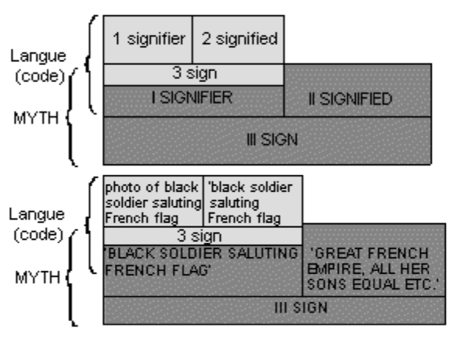

Gambar 1. Analisis Semiotika Roland Barthes

(Sumber: Indiwan S. W. Wibowo.Semiotika Komunikasi, 2013)

Dalam *Elements of Semiology*, ia memperkenalkan model ERC (Ekspresi–Relasi–Isi) yang menjelaskan bahwa tanda terbentuk melalui hubungan antara penanda (*expression*) dan petanda (*content*) dalam suatu sistem relasional (*relation*) (Barthes, 1967). Penjelasan mengenai struktur ini disampaikan secara ringkas oleh Wibowo (2013), yang menyatakan bahwa tanda pada tingkat pertama, yakni gabungan ekspresi (E₁), isi (C₁), dan relasinya (R₁), akan membentuk tanda baru yang dapat berfungsi sebagai penanda baru (E₂) dalam sistem tanda pada tingkat kedua. Relasi dan petanda baru (R₂ dan C₂) kemudian membentuk makna lanjutan berupa konotasi atau mitos.

Gambar 2. Model ERC Roland Barthes

(Sumber: Indiwan S. W. Wibowo.Semiotika Komunikasi, 2013)

Konsep ini juga dikenal sebagai signifikasi dua tahap *(two orders of signification)*, di mana tanda denotatif berfungsi sebagai bahan dasar untuk makna konotatif. Model ini memungkinkan pembacaan visual yang lebih mendalam dan kritis, termasuk dalam konteks gaya ilustrasi *Studio Ghibli.*

1. PEMBAHASAN

# 3.1 Tinjauan Pustaka

## 3.1.1 Teori Semiotika Barthes

Istilah semiotika berasal dari bahasa Yunani *semeion*, yang berarti “tanda.” Dalam konteks ini, tanda dipahami sebagai sesuatu yang dapat mewakili hal lain, berdasarkan kesepakatan atau konvensi sosial yang telah terbentuk sebelumnya (Wibowo, 2013). Roland Barthes adalah salah satu tokoh kunci dalam pengembangan teori semiotika modern yang menekankan pentingnya interpretasi tanda dalam budaya visual. Barthes berargumen bahwa tanda tidak bersifat tunggal, melainkan terdiri dari berbagai lapisan makna yang saling terkait dan dapat digunakan untuk mengungkap nilai-nilai budaya, ideologi, hingga mitos.   
 Teori semiotika Barthes tidak bisa lepas dari denotasi, konotasi dan mitos. Barthes dalam Hoed (2014), dikatakan bahwa ia menggunakan pengembangan teori tanda de Saussure (penanda dan petanda) sebagai upaya untuk menguraikan bagaimana kita dalam interaksi masyarakat didominasi oleh konotasi. Hoed (2014) melanjutkan, konotasi adalah proses pengembangan elemen petanda (makna atau isi dari suatu tanda) oleh individu yang menggunakan tanda tersebut sesuai dengan pandangan mereka. Ketika konotasi telah menjadi bagian dari masyarakat, ia akan berfungsi sebagai mitos.

Sebagai contoh, gambar rumah kayu dalam *My Neighbor Totoro* secara denotatif dapat diartikan sebagai tempat tinggal (makna literal), tetapi secara konotatif berfungsi sebagai simbol kehangatan keluarga, nostalgia, dan kesederhanaan masa kecil. Demikian pula, visual padang rumput dan langit biru dalam film *Ghibli* tidak hanya mencerminkan alam, tetapi juga menyiratkan nilai-nilai tentang kedamaian dan keharmonisan hidup. Dalam tataran mitos, visual semacam itu juga memperkuat anggapan bahwa kehidupan alami dan masa kecil di desa adalah ideal.

Melalui pendekatan ini, visual tidak lagi dipahami hanya sebagai bentuk estetis, tetapi sebagai sistem tanda yang kompleks dan kaya akan makna kultural. Oleh karena itu, teori Barthes menjadi kerangka utama dalam penelitian ini untuk menganalisis makna visual gaya *Ghibli* dalam konteks reproduksi dan konsumsi digital kontemporer.

## 3.1.2. Ilustrasi

Menurut KBBI, ilustrasi bisa berarti sebuah gambar, desain, atau diagram untuk penghias (halaman sampul dan sebagainya). Ilustrasi telah menjadi elemen penting dalam gaya hidup manusia, di mana ia memiliki peran dalam budaya, agama, serta estetika(Monoarfa & Aryanto, 2022). Dalam konteks *Studi Ghibli,* ilustrasi merupakan elemen khas utama yang membedakan karya *Ghibli* dengan karya-karya lainnya.

*Studio Ghibli* menghadirkan sebuah visual yang realis, namun tetap menggunakan proporsi wajah *anime* pada umumnya, yaitu sepasang mata yang besar dengan goresan garis yang tegas dan terkesan dibuat secara manual. Ciri utama gaya ilustrasi *Ghibli* juga terletak pada detail dalam penggambaran latar dunia atau lanskap. Linghorn (2021) menjelaskan, gambar dunia atau lingkungan yang ditampilkan oleh *Ghibli* dalam film-film mereka berfungsi untuk menyampaikan narasi yang efektif dan menarik bagi audiens.

Gaya ilustrasi *Ghibli* kemudian berusaha direplikasi ulang oleh alat-alat *generative image* AI, salah satunya *Ghibli* *Diffusion* (Getimg.ai,2025). Alat *Ghibli* *Diffusion* berusaha menghadirkan kembali fitur artistik Studio *Ghibli* seperti goresan kuas berona pastel, cat air, dan ekspresi wajah yang menyerupai anak-anak (Dekker & Sumanasekara, 2025)

**3.1.3. Karakter**

Dalam sebuah cerita, karakter merupakan penyampai pesan terkuat. Selain karena memiliki watak dan perannya masing-masing, karakter juga dapat menjadi representasi bagi pengarang bahkan pembaca. Pada cerita yang diadaptasi menjadi karya bergambar contohnya komik dan film animasi, karakter mengalami proses perancangan. Proses ini adalah desain karakter. Desain karakter bertujuan untuk memenuhi kebutuhan dalam pembuatan karakter yang baik untuk film animasi, komik, TV, dan game, yang mempunyai cerita di dalamnya (Pratiwi, 2024).

Elemen desain karakter dalam film-film *Ghibli* merupakan unsur yang dapat membedakan produk *Ghibli* dengan film animasi lainnya. Dilansir dari artikel *The Current* yang berjudul *“Are Studio Ghibli Films Anime?”*, film-film *Ghibli* tidak termasuk dalam golongan *anime* (animasi jepang). Dari segi gaya, perbedaan paling mencolok terlihat dalam penggambaran sebuah adegan. Banyak anime yang populer memiliki tampilan yang mencolok, bertempo cepat, dan berwarna cerah. Film-film *Studio Ghibli* cenderung menggunakan palet warna yang lebih lembut, memiliki tempo yang lebih lambat, dan hanya menampilkan kecerahan saat ada badai petir atau ledakan magis (Frederickson, 2021). Beberapa orang lebih menyukai gaya Ghibli karena lebih ramah di mata dan lebih nyaman untuk ditonton. Desain karakter juga berbeda dan tidak terlalu menunjukkan unsur seksual, terutama untuk karakter perempuan yang tidak melebih-lebihkan bentuk pada area dada dan pinggul (Frederickson, 2021).

## 3.1.3. Warna

Bruce A. Block dalam bukunya *The Visual Story* (2008) menjelaskan komponen dasar dari sebuah visual terdiri dari tujuh elemen, yaitu ruang (*space*), garis (*line*), bentuk (*shape*), nada (*tone*), warna (*color*), gerakan (*movement*), dan irama (*rhythm*). Block mengatakan bahwa warna merupakan elemen penting dalam yang mudah disalahartikan. Warna terdiri dari subkomponen seperti pencahayaan dan sistem warna. Terdapat dua sistem warna, yaitu sistem aditif (*additive system)* dan sistem subtraktif (*subtractive system).*

Sistem aditif melibatkan pencampuran cahaya berwarna. Pencampuran cahaya berwarna dilakukan dengan mengarahkan cahaya dari satu warna dan cahaya dari warna lainnya ke permukaan yang sama. Di area di mana kedua warna cahaya saling tumpang tindih atau bercampur, akan dihasilkan warna ketiga. Dalam roda warna sistem aditif warna primer terdiri dari merah, hijau dan kuning. Kombinasi dua warna primer akan menciptakan warna-warna lain yang diperlukan untuk melengkapi roda warna tersebut. 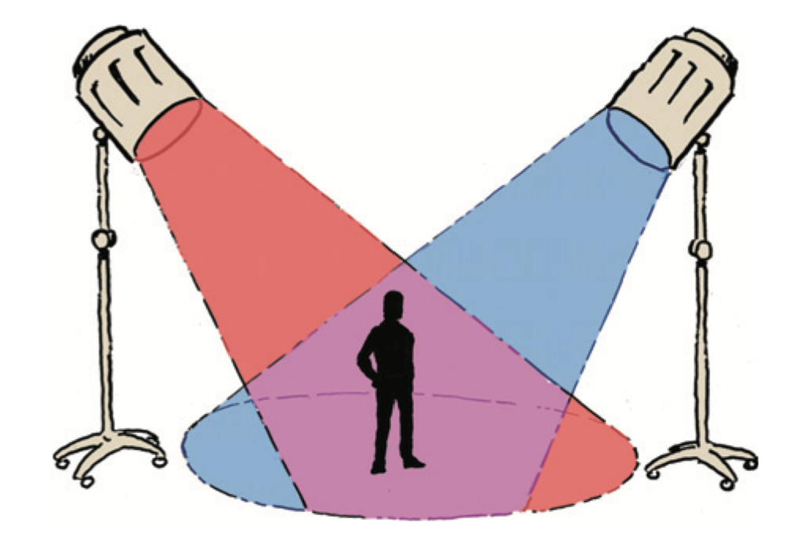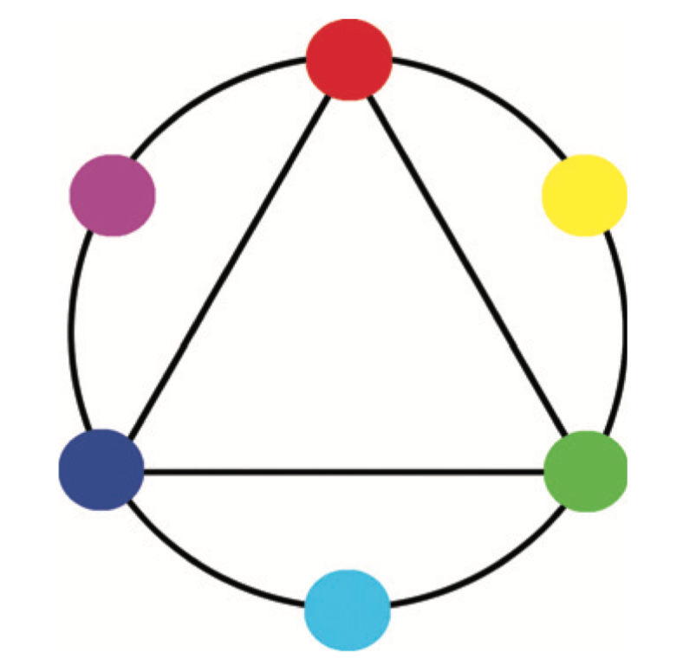

Gambar 3. Sistem warna aditif dan roda warna aditif

(Sumber: Bruce A. Block.The Visual Story, 2008)

Sistem subtraktif digunakan dalam proses pencampuran pigmen, termasuk cat dan pewarna. Sistem ini tampak lebih dikenal, karena setiap individu pasti pernah mencampur cat di kelas seni atau melakukan pengecatan ulang. Pencampuran subtraktif sesederhana dengan menuangkan satu warna cat ke dalam warna cat lainnya. Dalam roda warna subtraktif, warna primer terdiri dari magenta, kuning, dan sian. Dengan menggabungkan dua warna primer, akan dihasilkan warna-warna lain yang diperlukan untuk melengkapi roda warna.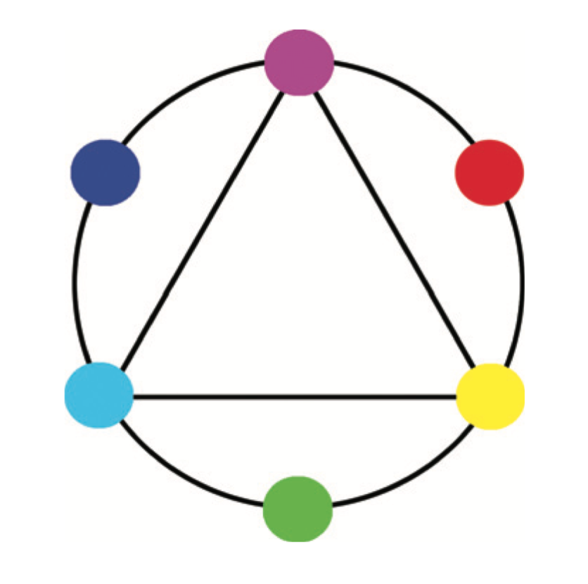



Gambar 4. Sistem warna subtraktif dan roda warna subtraktif

(Sumber: Bruce A. Block.The Visual Story, 2008)

Warna merupakan salah satu komponen utama pada karakteristik gaya visual *Studio Ghibli.* Dikutip dari Linghorn (2021), sejak tahun 1985, *Studio Ghibli* telah mempertahankan proses seni animasi yang relatif tidak berubah, menggunakan alat sederhana yang dapat dibeli di toko perlengkapan seni alih-alih bergantung pada teknologi digital. Sebagian besar industri animasi pada waktu itu menggunakan cat air untuk lanskap mereka yang terdiri dari cat poster, bukan cat akrilik. Karakteristik cat poster sangat unik karena dapat sangat transparan, *opaque*, atau dicampur satu sama lain untuk menciptakan versi pudar dari warna dasar yang sangat membantu dalam pencahayaan.

Linghorn (2021) melanjutkan, karena kombinasi warna cat poster yang unik, film-film *Studio Ghibli* seringkali memiliki palet warna yang sangat menarik, yang terdiri dari berbagai nuansa dari warna dasar yang sama, memberikan pemandangan sebuah realisme yang halus, berbeda dengan animasi yang berwarna cerah dan hidup yang ditambahkan setelah latar belakang selesai dalam tahap pascaproduksi.

Karakteristik warna *Ghibli* juga dapat dipengaruhi oleh karakteristik warna negara asalnya, yaitu Jepang. Menurut LK Peterson dalam Kusumohendrarto (2023) penggunaan warna di Jepang sangat dipengaruhi oleh *Shibui*, sebuah istilah yang menggambarkan estetika tertentu yang sederhana, lembut, dan tidak mengganggu keindahan. Pengaruh ini sangat terkait dengan iklim, yang terlihat dari perubahan langit Jepang, curah hujan yang tinggi, serta munculnya kehidupan baru dan semangat untuk menghormati alam. Semua faktor ini berkontribusi pada estetika keseluruhan.

## 3.1.4. Jepang, Budaya, dan Shinto

Melalui cerita dan keunikan visual, *Studio Ghibli* berhasil merepresentasikan Jepang. Unsur-unsur yang berhasil dibawakan oleh *Ghibli* antara lain adalah unsur budaya dan spiritualisme. Pada unsur budaya, banyak bentuk yang digambarkan oleh *Ghibli*. Menurut Strnadová (2024), unsur-unsur tersebut meliputi makanan dan alat makan, bentuk arsitektur bangunan, tata krama, agama atau unsur spiritualisme, lalu tradisi yang di dalamnya juga mengandung unsur ragam nama khas masyarakat Jepang, serta unsur alam yang merupakan representasi ciri alam di Jepang.

*Studio Ghibli* mencoba mengangkat unsur-unsur negara asal mereka dari makanan hingga agama Shinto yang kental melalui banyak bentuk seperti narasi, karakter, warna, dan desain bangunan dalam film (Havier, 2021). Shinto, yang berarti "jalan para dewa", merupakan filosofi yang telah ada di Jepang sejak sebelum abad ke-6 SM dalam bentuk yang paling dasar (Campos, 2021). Meskipun film-film *Ghibli* tidak menyebutkan Shinto secara langsung, tradisi-tradisinya tertanam dalam budaya Jepang (Strnadová, 2024). Bentuk-bentuk agama Shinto pada film *Ghibli* biasanya ditunjukkan dalam wujud arsitektur seperti kuil (*shrine*) dan gerbangnya (*Torii*), dan konsep *kami*, seperti yang terkandung dalam film *Spirited Away* (2001), *Princess Mononoke* (1997) dan *My Neighbor Totoro* (1988).

Pada agama Shinto, terdapat tiga unsur utama yaitu *kami*, *yokai* dan pohon (Campos, 2021). *Kami* merupakan entitas superior yang memiliki kekuatan tinggi dan sering dikaitkan dengan alam. *Yokai* merupakan makhluk supranatural atau monster yang memiliki kekuatan melebihi manusia dan sering menebarkan ketakutan. Pohon merupakan simbol kehidupan dan kekuatan alam. Ketiga unsur tersebut dapat ditemukan dalam film-film *Ghibli.* Totoro merupakan *kami* penjaga hutan yang berperan sebagai pelindung pohon kamper (*champor*) yang menjadi sebuah representasi bentuk sakral pohon. Totoro mungkin merupakan sebuah karangan Miyazaki, namun ia melambangkan konsepsinya tentang *kami* dalam agama Shinto, dengan sifatnya yang misterius dan magis (Campos, 2021). Kodama dalam film *Princess Mononoke* merupakan salah satu bentuk *yokai.* Dalam cerita, kehadiran Kodama yang banyak berarti menandakan bahwa sebuah hutan masih lestari, belum terjamah banyak manusia dan mengandung banyak kehidupan.

# 3.2. ***Studio Ghibli*: Gaya Visual dan Praktik *Cultural Borrowing***

*Studio Ghibli* adalah salah satu studio animasi yang paling berpengaruh di dunia, terkenal karena pendekatan estetik yang unik serta narasi yang menyentuh dan bermakna. Didirikan oleh Hayao Miyazaki dan Isao Takahata, *Ghibli* telah menghasilkan sejumlah film ikonik seperti *Spirited Away* (2001), *My Neighbor Totoro* (1988), dan *Princess Mononoke* (1997). Gaya visual *Ghibli* ditandai dengan palet warna yang lembut, latar belakang yang detail dan naturalistik, serta karakter yang humanis dan kompleks. Film-film *Ghibli* juga merupakan medium narasi bagi Miyazaki untuk mengutarakan ideologi dan perasaannya, salah satunya *Princess Mononoke.* Film tersebut merupakan simbol kemarahan Miyazaki terhadap dominasi serta eksploitasi alam yang sama sekali tidak menghormati dewa (Dirgantari et al., 2021). Sehingga karya dari Studio Ghibli adalah karya yang penuh dengan makna.

Berdasarkan paparan jurnal *Creativity vs. Copyright: The Ghibli Paradox,* salah satu aspek yang sangat penting dalam kekuatan visual dan naratif *Ghibli* adalah praktik peminjaman budaya atau *cultural borrowing* (Chopra & Chopra, 2025)*.* Banyak filmnya merupakan hasil adaptasi yang longgar dari cerita rakyat, literatur klasik, hingga sejarah yang nyata. *Howl’s Moving Castle* (2004) diadaptasi dari novel karya Diana Wynne Jones, *The Tale of the Princess Kaguya* (2013) berasal dari cerita rakyat Jepang, sementara *Spirited Away* menggabungkan elemen-elemen dari mitologi *Shinto* dan simbolisme spiritual Jepang. Dalam setiap karya tersebut, *Ghibli* tidak hanya mengambil bentuk luar cerita, tetapi juga mengolahnya kembali dengan pendekatan visual yang unik dan nilai-nilai filosofis yang mendalam.

Walaupun *Ghibli* dikenal sebagai studio yang terinspirasi oleh berbagai sumber budaya, mereka juga menerapkan pendekatan yang cermat dalam pengelolaan hak cipta atas karya-karya mereka sendiri. Karakter seperti *Totoro* dan *No-Face* telah menjadi simbol global, dan penggunaannya dalam konteks komersial diawasi secara ketat oleh studio. Fenomena ini menunjukkan adanya ketegangan yang sering terjadi di industri kreatif antara kebebasan artistik dalam berinspirasi dan kebutuhan untuk melindungi identitas visual yang telah dibangun dengan kokoh.

# 3.3. **Semiotika Visual dari Film *Ghibli***

Setelah memahami karakteristik visual serta praktik kreatif yang membentuk identitas *Studio Ghibli*, bagian ini akan mengeksplorasi representasi gaya visual *Ghibli* lebih dalam melalui pendekatan semiotika Roland Barthes. Analisis ini akan difokuskan pada cara tanda-tanda visual dalam film-film *Ghibli* berfungsi dalam menciptakan makna menggunakan model ERC untuk mengetahui denotatif, konotatif atau mitos yang terkandung dalam visual film-film *Ghibli.*

### Tabel 3.3.1. Analisis Semiotika Visual Film Ghibli

| **Judul Film** | | **Visual Ikonik** |
| --- | --- | --- |
| *Spirited Away*  (2001) | | Adegan: Chihiro dan No-Face duduk diam dalam kereta di atas air  Sumber: <https://movie.indozone.id> (Aprilianda, 2024) |
| Analisis Tingkat Pertama (Tanda Literal) | | |
| **E₁** | | Gambar seorang anak perempuan (Chihiro) dan sosok makhluk berwajah topeng putih *(*No-Face) duduk di bangku kereta, dengan latar jendela laut dan langit biru. Kereta terlihat tenang, dan sebagian penumpang tampak seperti siluet/transparan. |
| **C₁** | | Dua karakter duduk bersebelahan dalam kereta, tanpa interaksi langsung, dalam suasana sunyi dan tenang. Penumpang lain tampak seperti hantu atau roh. |
| Analisis Tingkat Kedua | | |
| **E₂** | | Gambar tentang perpindahan, keheningan, dan pertemuan manusia dengan dunia roh, dalam ruang antar-realitas. |
| **C₂** | | Makna tentang transisi emosional dan penerimaan terhadap perbedaan. No-Face yang sebelumnya liar kini menjadi tenang, duduk sejajar dengan Chihiro, melambangkan rekonsiliasi batin dan perjalanan menuju kedewasaan. Kereta yang melaju di atas air menjadi simbol perjalanan spiritual, dan para penumpang transparan mewakili dunia roh, waktu, atau bahkan kenangan.  Mitos yang terbentuk adalah bahwa kedewasaan tercapai melalui penerimaan terhadap hal yang tak terlihat atau tak terjelaskan. Mitos ini didukung oleh penelitian psikologis yang menemukan bahwa individu yang lebih dewasa secara emosional cenderung memiliki toleransi lebih tinggi terhadap ketidakpastian dan hal-hal di luar pemahaman rasional (Uzun & Arslan, 2025). |

| **Judul Film** | | **Visual Ikonik** |
| --- | --- | --- |
| *Princess Mononoke*  (1997) | | Adegan: Adegan San dan serigala putih Moro berdiri berdampingan di hutan  Sumber: [cbr.com](http://cbr.com) (McCullough, 2022) |
| Analisis Tingkat Pertama (Tanda Literal) | | |
| **E₁** | | San berdiri tegak mengenakan mantel kulit binatang dan topeng tribal, di sisi serigala putih besar bernama Moro. Latar adalah hutan lebat dengan pencahayaan natural yang temaram. Serigala menunjukkan ekspresi waspada. |
| **C₁** | | San dan Moro ditampilkan dalam posisi sejajar, menunjukkan aliansi yang setara antara manusia dan makhluk roh. San tampak kuat dan membaur secara simbolis dengan alam melalui pakaiannya dan ekspresinya yang tegas. |
| Analisis Tingkat Kedua | | |
| **E₂** | | Visualisasi harmoni antara manusia dan alam yang diwujudkan dalam aliansi antara San dan Moro sebagai bentuk kritik terhadap dominasi manusia atas lingkungan. |
| **C₂** | | San dan Moro menjadi representasi mitologis dari *kami* (roh dalam kepercayaan Shinto) yang menjaga alam. Komposisi simetris dan intensitas warna alam yang mendalam memperkuat pesan tentang kesetaraan antara manusia dan roh alam.   Mitos yang dibangun adalah bahwa keharmonisan sejati hanya tercapai bila manusia mengakui batasnya dan tunduk pada tatanan alami semesta. Pemahaman *Deep Ecology* oleh Arne Næss (1912-2009) menyatakan bahwa manusia merupakan bagian dari alam, bukanlah makhluk yang lebih unggul dan terpisah darinya, oleh karena itu mereka harus melindungi semua kehidupan di Bumi seperti mereka melindungi keluarga atau diri mereka sendiri (Spanne, 2021). Filosofi *Land Ethic* Aldo Leopold (1887-1948) dalam Nelson (1998) bahwa manusia sebagai komunitas harus menghargai batas ekologis. Contohnya tidak menembak macan gunung karena merupakan predator yang menjadi unsur penting berjalannya ekosistem gunung tersebut. |

| **Judul Film** | | **Visual Ikonik** |
| --- | --- | --- |
| *My Neighbor Totoro*  (1988) | | Adegan: Adegan Totoro duduk santai di padang rumput bersama Mei dan Satsuki  Sumber: [acmi.net](http://acmi.net) (*Ecological Magic in My Neighbor Totoro*, 2018) |
| Analisis Tingkat Pertama (Tanda Literal) | | |
| **E₁** | | Sosok besar berbulu abu-abu (Totoro) duduk di rerumputan hijau sambil memegang payung. Di sekitarnya, dua anak perempuan (Mei dan Satsuki) bermain ceria. Langit cerah, rumput hijau, bunga-bunga mekar. |
| **C₁** | | Representasi hubungan murni antara manusia dan alam melalui kacamata anak-anak. Totoro sebagai entitas hutan tampil sebagai pelindung dan teman imajiner. |
| Analisis Tingkat Kedua | | |
| **E₂** | | Visualisasi harmoni antara manusia dan alam yang diwujudkan dalam aliansi antara San dan Moro sebagai bentuk kritik terhadap dominasi manusia atas lingkungan. |
| **C₂** | | Adegan ini membentuk mitos tentang masa kecil yang ideal dan harmonis, di mana dunia magis dan dunia nyata saling berdampingan. Totoro adalah *kami* hutan dalam konteks spiritualisme Shinto, mewakili roh penjaga alam. Lanskap hijau subur dan ekspresi anak-anak menyiratkan nostalgia atas kehidupan sederhana dan dekat dengan alam.  Mitos yang tercipta adalah kebahagiaan dan ketenangan sejati berasal dari kepolosan masa kecil dan kedekatan dengan alam. Penelitian membuktikan bahwa anak-anak yang sedari kecil sudah dekat dengan alam akan lebih menunjukan perilaku ramah lingkungan, memiliki sikap altruistik dan sederhana, serta menunjukkan kebahagiaan yang tinggi (Barrera-Hernández et al., 2020) |

### 

### Tabel 3.2.2. Kompilasi Analisis

| **Judul** | **E₁** (Ekspresi) | **C₁** (Denotatif) | **E₂** (Ekspresi Baru) | **C₂** (Konotatif/Mitos) |
| --- | --- | --- | --- | --- |
| *Spirited Away*  (2001) | Chihiro dan No-Face duduk sejajar di dalam kereta melintasi lautan, penumpang lain berupa siluet/transparan | Suasana tenang dan sunyi, pertemuan manusia dengan dunia roh | Representasi perpindahan dan pertemuan dua dunia (realitas dan spiritual) | Simbol perjalanan batin menuju kedewasaan, mitos tentang penerimaan hal tak terlihat |
| *Princess Mononoke* (1997) | San berdiri mengenakan kulit binatang, berdampingan dengan Moro; latar hutan lebat | Hubungan erat antara manusia dan roh alam, suasana tegang namun selaras | Visualisasi resistensi terhadap eksploitasi alam | Mitos spiritualisme ekologis: manusia dapat selaras dengan alam jika tunduk pada tatanan natural. |
| *My Neighbor Totoro*  (1988) | Totoro memegang payung, duduk di tengah rumput hijau; Mei dan Satsuki bermain ceria di sekitarnya | Interaksi harmonis anak-anak dengan makhluk hutan dalam suasana cerah dan damai | Representasi masa kecil yang imajinatif dan ideal | Mitos nostalgia masa kecil: ketenangan dan kebahagiaan sejati berasal dari kepolosan dan hubungan alami dengan dunia sekitar |

Visual dalam film-film *Studio Ghibli* tidak hanya berfungsi sebagai elemen estetis, tetapi juga sebagai sistem tanda yang merepresentasikan nilai-nilai budaya, spiritualitas, dan ideologi tertentu. Dengan menggunakan pendekatan semiotika Roland Barthes, analisis ini menunjukkan bahwa elemen visual *Ghibli* mengandung makna berlapis, dari denotatif hingga mitologis. Representasi visual seperti perjalanan batin, hubungan harmonis antara manusia dan alam, serta nostalgia masa kecil membentuk konstruksi makna yang menjadikan gaya ilustrasi *Ghibli* sebagai medium penyampaian pesan kultural yang kuat dalam konteks visual kontemporer.

# 3.4. **Semiotika Visual dari *Generative* *Image* Gaya *Ghibli***

Setelah menganalisis struktur makna visual dalam film-film yang diproduksi oleh *Studio Ghibli*, diskusi berikutnya akan difokuskan pada representasi visual yang bergaya *Ghibli* yang dihasilkan melalui teknologi generatif yang didasarkan pada kecerdasan buatan. Bagian ini bertujuan untuk mengeksplorasi sejauh mana elemen visual dan sistem tanda dalam gaya *Ghibli* dapat direproduksi oleh AI, serta bagaimana maknanya dapat bertahan atau mengalami perubahan dalam konteks reproduksi digital.

### Tabel 3.4.1. Analisis Semiotika Visual *Generative* *Image* dariUnggahan Individu

| **Topik** | | **Hasil *Generative Image*** |
| --- | --- | --- |
| Unggahan Media Sosial *X* oleh Grand Slatton (@GrandSlatton) | | Gambar 8. Publikasi media sosial *X* yang mengawali tren *generative image gaya* *Ghibli*. *Post* ini mendapat jumlah interaksi yang sangat tinggi dengan jumlah like sebanyak 44.000, komentar sebanyak 2.400 dan dibagikan ulang sebanyak 5.900 kali.  Sumber: Media Sosial *X* @grandslatton |
| Analisis Tingkat Pertama (Tanda Literal) | | |
| **E₁** | | Gambar pasangan muda berpose bersama seekor anjing corgi di tepi pantai dengan latar langit biru cerah dan ombak tenang. Wajah ketiganya terlihat ceria, digambar dengan gaya ilustrasi Ghibli. |
| **C₁** | | Representasi suasana santai dan bahagia dalam suasana alam terbuka. Kehangatan relasi antar individu tergambar melalui gestur dan komposisi visual yang intim dan harmonis. |
| Analisis Tingkat Kedua | | |
| **E₂** | | Visualisasi kehidupan domestik yang ideal dan damai, diolah melalui pendekatan visual Ghibli yang memperkuat nuansa nostalgia dan emosional. |
| **C₂** | | Makna yang dibangun adalah bahwa momen sederhana—seperti bersama pasangan dan hewan peliharaan—dapat menjadi simbol kebahagiaan sejati dan keseimbangan emosional. Dalam tataran mitos, visual ini memosisikan kehidupan modern sebagai sesuatu yang patut dikenang dan dirayakan, terutama saat diolah dengan estetika yang mengandung nilai kehangatan dan kedekatan dengan alam. |

Gambar ini berasal dari unggahan pengguna *X* yang dikenal dengan nama Grand Slatton (@GrandSlatton) yang telah menjadi viral dan mendapatkan lebih dari 44.000 *likes*. Dalam narasinya, Slatton menyebut tindakan mengubah foto pasangan menjadi ilustrasi bergaya Ghibli sebagai *"tremendous alpha".* Ungkapan ini menunjukkan penghargaan terhadap bentuk kasih sayang yang sederhana tetapi berarti. Dalam konteks ini, gambar tidak hanya berfungsi sebagai representasi visual dari hubungan antara manusia dan hewan peliharaan, tetapi juga sebagai produk budaya digital yang menyiratkan bentuk validasi emosional melalui estetika populer.  
 Transformasi visual tersebut menciptakan lapisan konotatif baru, yaitu bagaimana momen pribadi dapat diangkat menjadi simbol kolektif yang mencerminkan nostalgia, keintiman, dan romantisme yang dikemas dalam gaya visual yang "emosinya terjamin", yakni gaya *Ghibli*. Estetika ini berfungsi sebagai jembatan antara emosi pribadi dan penerimaan sosial. Dengan demikian, mitos yang terbentuk tidak hanya bersifat pribadi tetapi juga kultural, bahwa kebahagiaan domestik dan relasi kasih sayang kini dapat divalidasi dan dirayakan secara publik melalui sentuhan visual yang lembut, akrab, dan estetis. Dalam hal ini, AI berfungsi bukan sekadar sebagai alat bantu, tetapi sebagai fasilitator dalam produksi makna di lanskap budaya visual digital kontemporer.

### Tabel 3.4.2. Analisis Semiotika Visual *Generative* *Image* dari *Brand* Terkenal

| **Topik** | | **Hasil *Generative Image*** |
| --- | --- | --- |
| Unggahan Media Sosial *Facebook* oleh akun utama *McDonald's* yang kini telah dihapus. | | Gambar 9. Unggahan *Instagram* oleh akun Hayao Miyazaki (bukan akun asli) dengan username @hayao.miyazaki.ghibli yang mencoba membahas unggahan *McDonald’s* yang menggunakan *generative image* gaya *Ghibli.*  Sumber: Media Sosial *Instagram* @hayao.miyazaki (Miyazaki, 2025) |
| Analisis Tingkat Pertama (Tanda Literal) | | |
| **E₁** | | Gambar sepasang remaja atau pasangan muda yang sedang duduk bersama di restoran *McDonald’s*. Mereka tertawa dan menikmati burger serta kentang goreng, digambar dengan gaya visual *Ghibli*. |
| **C₁** | | Adegan memperlihatkan momen kasual dan menyenangkan di ruang publik yang familiar. Gestur tubuh yang terbuka dan ekspresi bahagia menekankan keakraban dan kenyamanan sosial. |
| Analisis Tingkat Kedua | | |
| **E₂** | | Representasi gaya hidup urban yang ringan dan positif, dimaknai melalui lensa estetika *Ghibli* untuk membangkitkan kesan nostalgia, kesederhanaan, dan kebahagiaan sehari-hari. |
| **C₂** | | Gambar ini membangun mitos bahwa aktivitas konsumtif sehari-hari dapat menjadi momen yang penuh makna dan emosional ketika dikemas dalam estetika visual yang "akrab secara kultural." Estetika *Ghibli* menciptakan kesan bahwa kehangatan emosional dapat ditemukan bahkan dalam ruang-ruang yang dikomersialisasi. |

Gambar ini diunggah oleh resmi akun *Facebook* *McDonald’s* dalam rangka promosi visual yang mengadopsi tren *generative image* bergaya *Ghibli*. Visual tersebut menampilkan sepasang orang yang sedang menikmati makanan cepat saji dalam suasana ceria, disajikan dalam gaya ilustrasi yang hangat dan familiar. Meskipun secara estetika menarik dan sesuai dengan tren visual yang sedang populer, unggahan ini menimbulkan kontroversi di kalangan masyarakat.

Sebagian warganet mengapresiasi nuansa visual yang dianggap "nyaman dan emosional," tetapi mayoritas mengkritik keputusan *McDonald’s* untuk menggunakan ilustrasi berbasis AI daripada karya seniman manusia. Kritik ini menyoroti isu etika dalam produksi, penghematan biaya, dan penghilangan kredit terhadap seniman asli *Ghibli*. Akibat dari reaksi negatif yang meluas, unggahan *Facebook* *McDonald’s* akhirnya dihapus oleh perusahaan.

Mitos yang terbentuk bukan hanya tentang “hangatnya momen sederhana” ala *Ghibli*, tetapi juga tentang bagaimana industri besar memanfaatkan sentimen kolektif demi kepentingan komersial, dengan mengandalkan teknologi AI sebagai jalan pintas. AI, dalam hal ini, berfungsi sebagai alat kreasi yang sekaligus memunculkan pertanyaan etis dalam ekosistem visual digital saat ini.

### Tabel 3.4.3. Analisis Semiotika Visual *Generative* *Image* dariInstitusi Negara

| **Topik** | | **Hasil *Generative Image*** |
| --- | --- | --- |
| Unggahan Media Sosial *X* oleh akun utama *The White House* | | Gambar 10. Unggahan *X* oleh akun utama pemerintahan Amerika Serikat, The White House (@WhiteHouse) dalam rangka mengunggah ulang berita penangkapan seorang perempuan oleh aparat.  Sumber: Media Sosial *X* @WhiteHouse (The White House, 2025) |
| Analisis Tingkat Pertama (Tanda Literal) | | |
| **E₁** | | Seorang perempuan bertubuh besar menangis dengan wajah sedih dan tangan diborgol. Ia digiring oleh seorang pria berseragam militer dengan ekspresi tegas. Di latar belakang terdapat tembok bata dan bendera Amerika Serikat. |
| **C₁** | | Adegan penegakan hukum yang menunjukkan konfrontasi antara aparat negara dan warga sipil. Terdapat ketegangan emosional yang jelas antara subjek yang ditangkap dan otoritas yang menangkap. |
| Analisis Tingkat Kedua | | |
| **E₂** | | Visualisasi relasi kuasa antara institusi negara dan individu dalam situasi represif, dibungkus dengan gaya ilustrasi *Ghibli* yang secara tradisional diasosiasikan dengan kelembutan dan empati. |
| **C₂** | | Gaya *Ghibli*, yang biasanya digunakan untuk menggambarkan kehangatan dan nilai-nilai kemanusiaan, justru dipakai untuk membingkai tindakan otoriter secara estetis. Mitos yang terbentuk adalah bahwa tindakan represif negara dapat tampil lebih “manusiawi” jika dikemas dalam visual yang lembut dan akrab. Hal ini menciptakan ironi visual yang kuat, yaitu estetika nostalgia digunakan untuk memperhalus ketegangan politik dan dominasi struktural. |

Gambar ini diunggah oleh akun resmi @WhiteHouse yang merespons unggahan mereka sebelumnya mengenai keberhasilan operasi penangkapan dalam negeri. Visual tersebut menggunakan *generative image* bergaya *Ghibli* untuk menggambarkan seorang wanita yang menangis dengan tangan diborgol, didampingi aparat militer Amerika di depan bendera nasional.

Pemilihan gaya *Ghibli* dalam konteks ini menimbulkan reaksi beragam di ranah publik. Banyak pihak menganggap penggunaan gaya ilustrasi yang dikenal lembut dan sarat emosi ini sebagai langkah komunikatif yang tidak sensitif. Gaya visual yang biasa dihubungkan dengan empati, imajinasi, dan nostalgia, justru digunakan untuk memperkuat narasi kekuasaan negara atas warganya. Kritik yang muncul menilai visual ini memperindah situasi represif dan berpotensi mereduksi penderitaan individu menjadi elemen dekoratif.

Mitos yang muncul dalam konteks ini adalah bahwa kekuasaan institusional dapat membingkai tindakan keras dalam bentuk visual yang "terlihat manusiawi." Makna baru digunakan bukan untuk memperhalus, melainkan untuk melegitimasi dominasi dalam balutan kepekaan visual, karena adanya kontradiksi antara bentuk (visual *Ghibli*) dan isi (penindakan hukum).

AI dalam konteks ini tidak hanya berfungsi sebagai alat produksi gambar, tetapi juga telah menjadi alat produksi wacana visual negara. Keputusan untuk mengadopsi gaya populer dan emosional semacam ini menunjukkan bahwa komunikasi politik kini juga beroperasi dalam ranah estetika nostalgia, yang sering kali bertentangan dengan realitas kebijakan yang diwakilinya. Analisis ini membuka ruang bagi pembacaan lebih lanjut mengenai bagaimana publik memaknai visual generatif tersebut, yang dibahas dalam sub bab berikutnya.

# 3.5. **Nostalgia dan Respons Massa**

Visual yang terinspirasi oleh gaya *Ghibli*, yang dihasilkan melalui teknologi kecerdasan buatan, tidak hanya menarik perhatian karena keindahannya, tetapi juga karena kemampuannya untuk membangkitkan nostalgia kolektif. Dekker & Sumanasekara (2025) menuliskan bahwa secara budaya, pengulangan estetika *Ghibli* mencerminkan daya tarik nostalgia dan dampak emosional dari karya studio tersebut. Estetika khas *Ghibli* yang mengandalkan palet warna lembut, ekspresi emosional yang mendalam, dan dunia visual yang tenang telah menjadi simbol kehangatan emosional yang melintasi generasi. Ketika gaya ini diterapkan dalam konteks digital dan generatif, ia berfungsi sebagai saluran baru untuk mengekspresikan kenangan, kedekatan, dan bentuk afeksi visual di platform media sosial. Seperti pendapat Salkowitz (2025) bahwa keberhasilan estetika dalam seni AI tidak hanya bersifat visual tetapi juga emosional. Nada *Ghibli* membangkitkan kerinduan yang mendalam dan bersama untuk dunia yang lebih sederhana, yang sangat beresonansi pada masa-masa kecemasan budaya.

Respons publik terhadap tren ini sangat kuat dan beragam. Gambar-gambar bergaya *Ghibli* yang dihasilkan oleh AI banyak menyebar secara viral, seperti unggahan dari @GrandSlatton*,* promosi *McDonald's*, dan bahkan unggahan institusional seperti *The White House*. Tingginya tingkat interaksi menunjukkan bahwa gaya visual *Ghibli* memiliki daya tarik emosional dan estetis yang sangat kuat di ruang digital. Namun, tidak semua respons bersifat positif. Muncul juga reaksi kritis yang mempertanyakan keaslian, nilai emosional, dan etika penggunaan AI dalam meniru karya manusia.

Untuk memahami dinamika ini, respon dari media sosial dapat diklasifikasikan ke dalam tiga pola utama:

| **Kategori Respons** | **Karakteristik Utama** | **Contoh Narasi Sosial Media** |
| --- | --- | --- |
| Sentimental / Nostalgik | Menyentuh kenangan pribadi, masa kecil, atau hubungan emosional dengan film *Ghibli* | “Ini kayak Totoro waktu kecil”, “Aduh vibes-nya bikin adem.” |
| Apresiatif / Estetis | Fokus pada keindahan visual dan kecanggihan AI dalam meniru estetika | “Ini terlihat seperti cuplikan dari anime Studio Ghibli!” |
| Kritis / Skeptis | Mempertanyakan orisinalitas, ‘jiwa’ karya, dan etika penggunaan AI | “Mirip sih, tapi hambar”, “*Ghibli* rasa *fast food.*” |

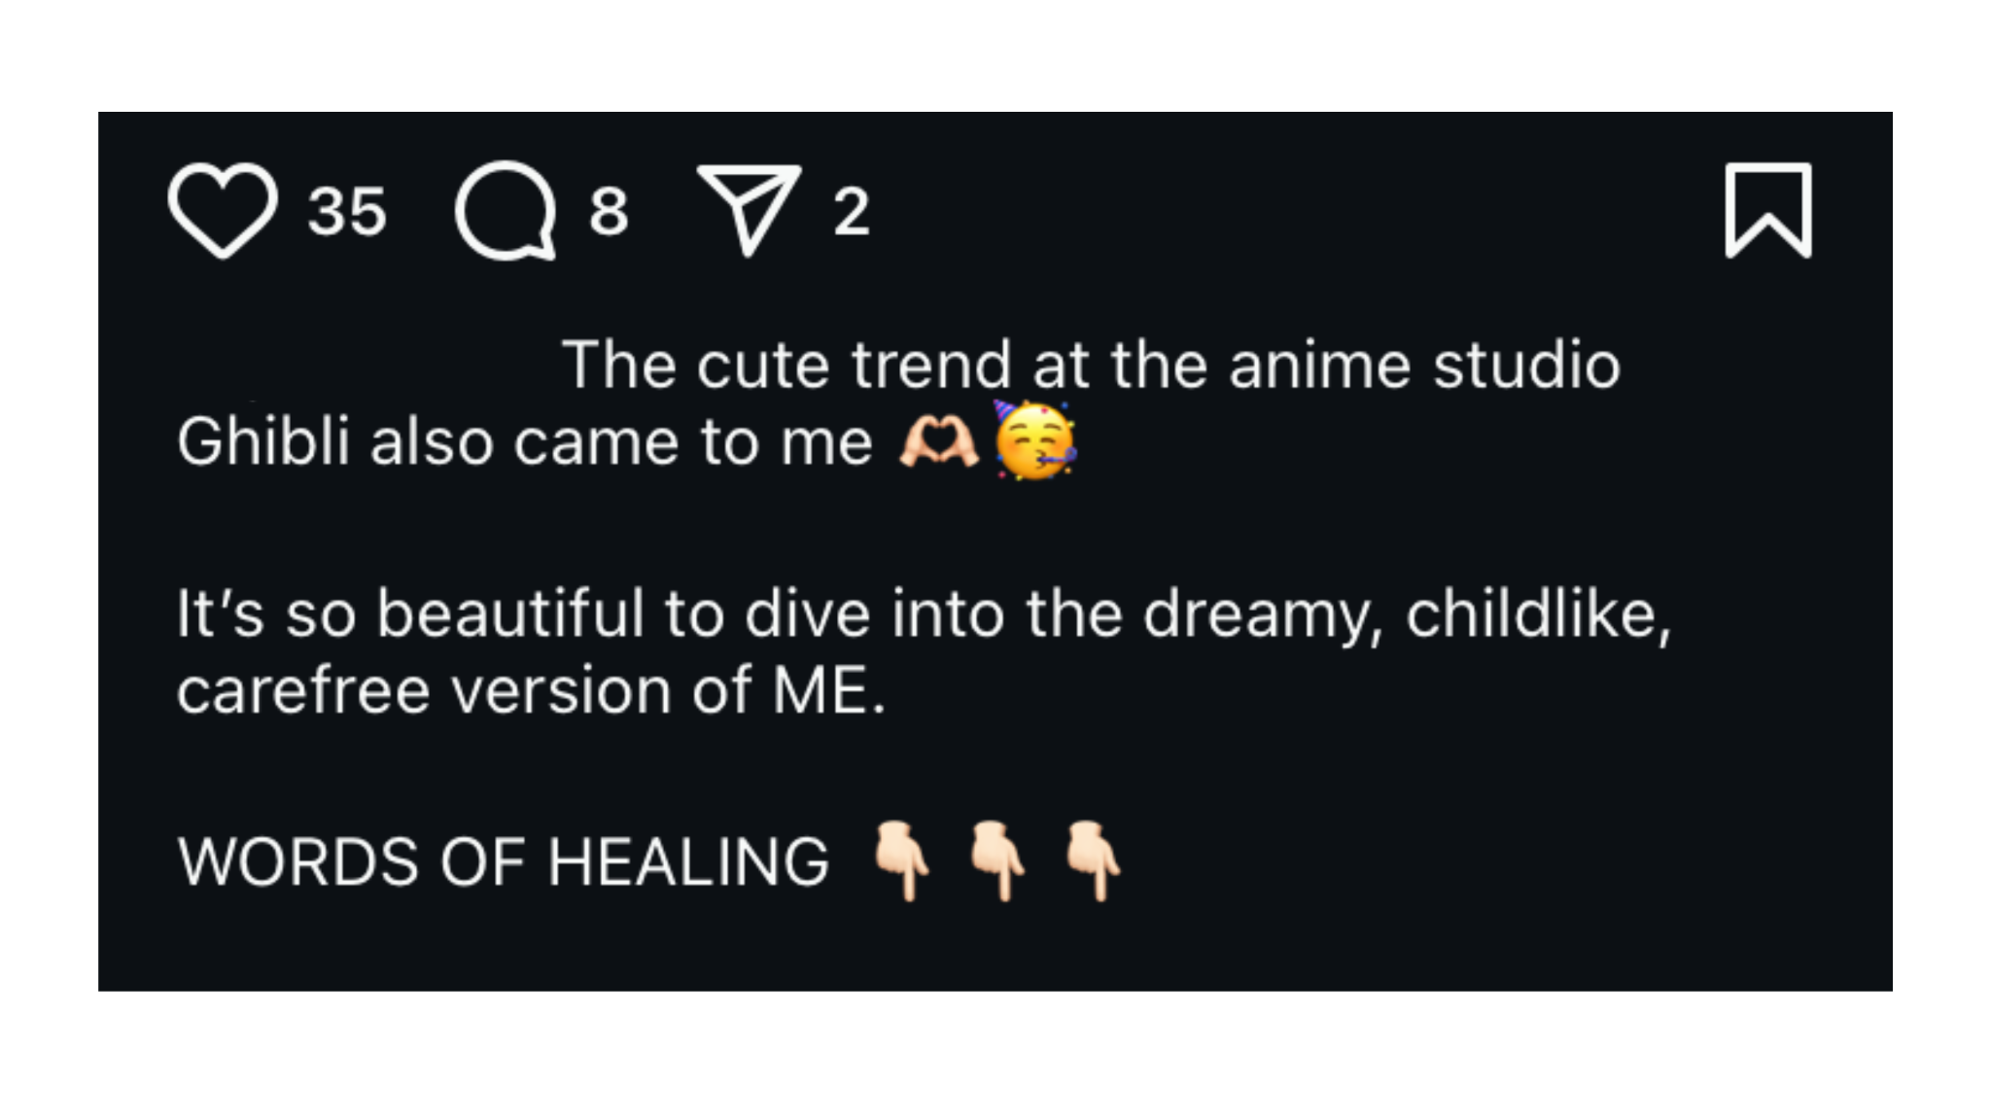

Gambar 10. Respons Sentimental atau Nostalgik

(Sumber: Instagram, 2025. Komentar pengguna Instagram yang berarti “Tren lucu dari studio *anime* *Ghibli* juga datang kepadaku. Sungguh indah bisa menyelami versi diriku yang penuh mimpi, kekanak-kanakan, dan bebas.”)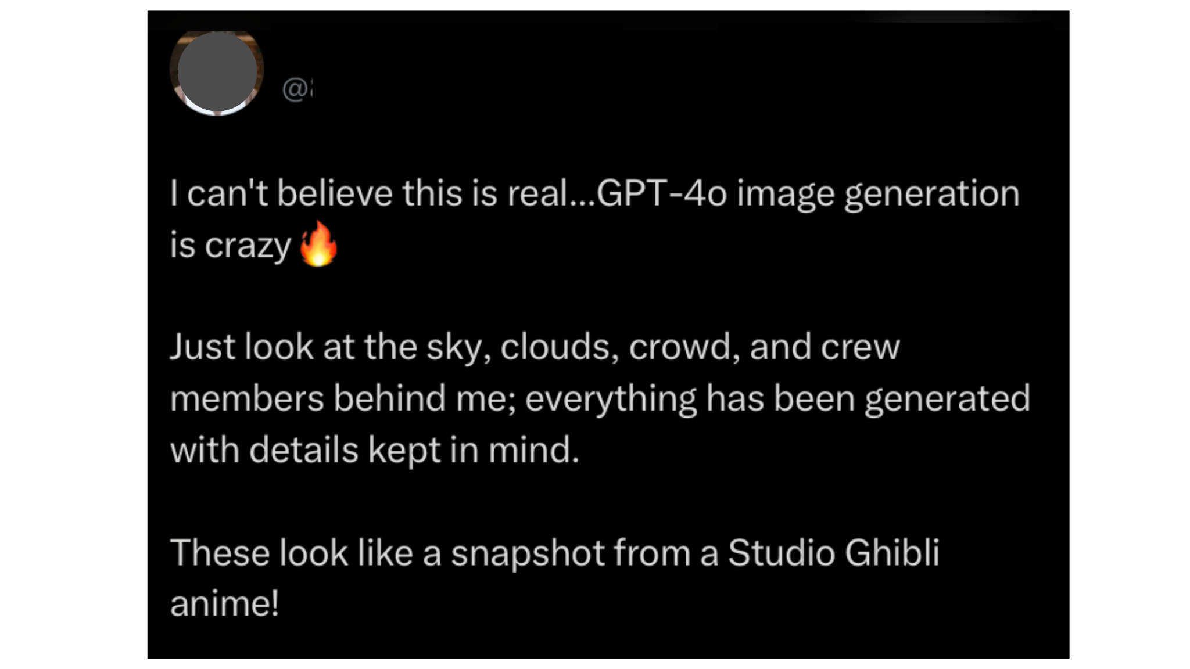

Gambar 11. Respons Apresiatif atau Estetis

(Sumber: X, 2025. Komentar pengguna X yang berarti “Aku nggak percaya ini nyata... kemampuan gambar *GPT-4o* gila banget! Lihat saja langit, awan, kerumunan, dan kru di belakangku; semuanya telah dibuat dengan penuh detail. Ini terlihat seperti cuplikan dari *anime* *Studio Ghibli*!”.)

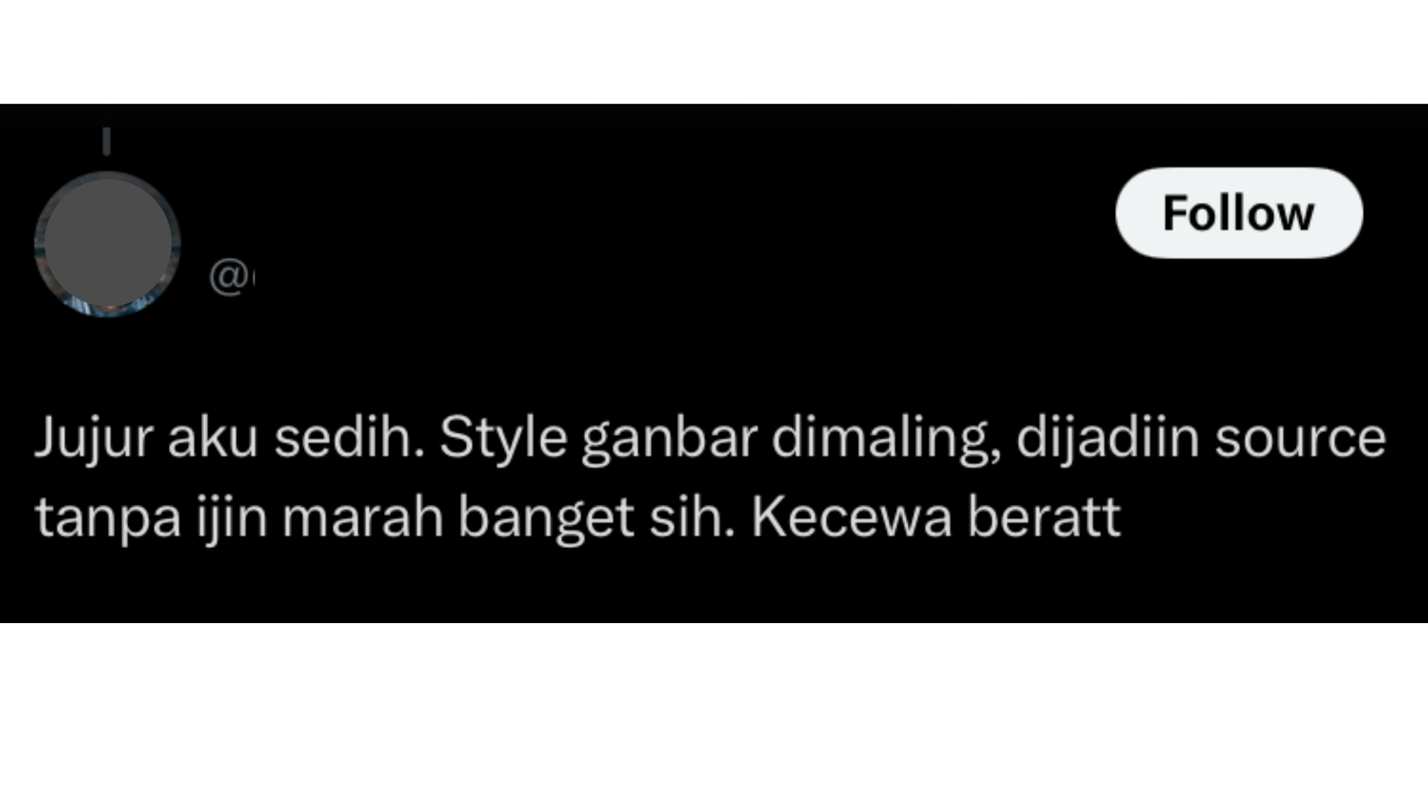

Gambar 12. Respons Kritis atau Skeptis

(Sumber: X, 2025. Komentar pengguna X terhadap tren gaya *Ghibli*.)

Respons massa terhadap *generative image* bergaya *Ghibli* menunjukkan bahwa lapisan makna denotatif, konotatif, dan mitologis bersifat dinamis. Dalam konteks reproduksi digital, makna visual tidak hanya dibentuk oleh elemen bentuk, tetapi juga oleh interaksi emosional dan kultural audiens. Estetika *Ghibli* yang awalnya lahir dari narasi sinematik kini menjadi sistem tanda yang bersifat fleksibel, dan dalam ruang digital, makna tersebut mengalami transformasi sesuai dengan konteks produksi, distribusi, dan persepsi publik. Hal ini menegaskan relevansi pendekatan semiotika Roland Barthes dalam membaca visual yang tidak hanya estetis, tetapi juga ideologis.

# 3.6. **Perbandingan** Semiotika Visual **Film *Ghibli* dengan *Generative Image* Gaya *Ghibli***

# Tabel 3.6.1. Perbandingan Semiotika Visual Film Orisinal dengan AI Gaya *Ghibli*

| **Aspek** | **Film Orisinal *Studio Ghibli*** | ***Generative Image* Gaya *Ghibli* (AI)** |
| --- | --- | --- |
| E₁ – Ekspresi | Visual diciptakan secara sinematik melalui animasi tangan yang sangat detail dan naratif. | Visual dihasilkan melalui AI dari foto nyata, diubah dalam gaya *Ghibli*. |
| C₁ – Makna Denotatif | Representasi karakter dalam cerita dan konteks naratif tertentu (Chihiro, San, Totoro). | Representasi momen personal (pasangan, makanan, aksi) dalam konteks digital sosial |
| E₂ – Ekspresi Baru | Simbol transisi batin, harmoni manusia-alam, dan dunia magis | Simbol kebahagiaan sederhana, kehangatan domestik, atau relasi kekuasaan (dalam kasus institusional) |
| C₂ – Makna Konotatif/Mitos | Mitos tentang pertumbuhan batin, spiritualisme ekologis, dan nostalgia masa kecil yang ideal | Mitos tentang validasi kebahagiaan dan hubungan melalui visual populer; atau kritik atas estetika yang dikomersialisasi dan dipolitisasi |

### 

### Tabel 3.6.2. Perbandingan Visual Film Orisinal dengan AI Gaya *Ghibli*

| **Visual Film Studio Ghibli** | **Visual generative AI** | **Hasil Analisis** |
| --- | --- | --- |
| Judul Film: *Spirited Away* (2001)  Gambar 13. Cuplikan adegan  Sumber: *characterdesignreferences.com, Art of Spirited Away*, 2019. | Gambar 14. Unggahan Media Sosial *X* oleh Grand Slatton (@GrandSlatton) | Visual pada film Spirited Away menunjukkan ekspresi khawatir yang digambarkan dengan tepat dan tegas, sehingga audiens dapat dengan mudah menerima pesan yang ingin disampaikan melalui karakter dalam *scene* tersebut. Sedangkan dalam visual hasil *generative image*, ekspresi terutama tatapan mata terlihat lebih hambar dan kurang tegas.  Secara teknis, hasil gambar yang dibuat melalui proses manual yang panjang terlihat dalam visual film *Spirited Away*. Pada visual *generative image,* terdapat guratan kuas yang tidak konsisten.  Pada hasil perbandingan ini, generative image berhasil mengambil mood dan tone warna film Spirited Away, namun belum bisa menandingi detail ekspresi dan sentuhan tangan yang dihasilkan oleh *Studio Ghibli.* |
| Judul Film: *Spirited Away* (2001)  Gambar 15. Cuplikan adegan  Sumber: *hypebeast.com,* *Studio Ghibli Reveals the Secret Behind Their Delectably Tempting Animated Food*, 2021. | Gambar 16. Unggahan *Instagram* oleh akun Hayao Miyazaki (bukan akun asli) dengan *username* @hayao.miyazaki.ghibli yang mencoba membahas unggahan McDonald’s yang menggunakan *generative image* gaya *Ghibli*. | Kedua gambar memperlihatkan aktivitas makan bersama dalam sebuah ruangan. Pada visual film *Spirited Away*, makanan digambarkan secara halus serta detail. Teknik penggambaran pada film ini membuat makanan menjadi terlihat menarik dan dapat menggugah selera. Guratan kuas konsisten dan memiliki kombinasi warna hangat yang tidak berlebihan. Ciri khas *Ghibli* juga nampak pada penggambaran background yang sangat rinci dan karakter yang ekspresif.  Pada visual *generative image*, hal pertama yang dapat ditemukan adalah penggunaan kombinasi warna hangat yang sangat pekat. Penggambaran makanan tidak menggunakan guratan yang konsisten, serta memiliki pewarnaan yang terlalu detail (bagian bayangan dan cahaya pada kentang goreng). Hal ini membuat tampilan makanan terlihat tidak selaras dengan tampilan karakter manusia. Ekspresi yang dihasilkan monoton, menimbulkan kesan gambar tersebut tidak dibuat melalui proses manual tangan manusia.  Dapat ditarik kesimpulan bahwa gambar ini terlihat “*Ghibli*” hanya dari segi bentuk wajah karakter manusia dan penggunaan warna pada desain karakter yang tidak terlalu banyak tingkatan warna. |

Berdasarkan analisis semiotika Roland Barthes, dapat dilihat bahwa baik film orisinal dari *Studio Ghibli* maupun *generative image* yang terinspirasi oleh gaya *Ghibli*, keduanya membentuk sistem tanda yang berlapis. Sistem ini terdiri dari ekspresi visual, makna literal, serta makna konotatif dan mitologis. Namun, perbedaan yang paling mencolok muncul dari konteks produksi dan distribusi masing-masing.

Dalam film *Ghibli*, visualnya dirancang secara naratif dan sinematik, dengan kedalaman emosi yang dihasilkan melalui cerita, karakter, dan suasana. Makna konotatif dan mitos yang terbentuk berasal dari pengalaman sinematik yang menyeluruh, seperti perjalanan spiritual, interaksi manusia dengan alam, atau masa kecil yang sempurna.

Di sisi lain, *generative image* lebih fokus pada bentuk visual sebagai gaya. Walaupun secara estetika menyerupai *Ghibli*, makna yang muncul lebih cair dan sangat dipengaruhi oleh konteks sosial digital: unggahan pasangan dapat ditafsirkan sebagai simbol cinta universal, sementara unggahan institusi dapat diartikan sebagai pemoles tindakan otoritatif. Dengan kata lain, *generative image* memiliki potensi untuk menciptakan mitos baru yang tidak sepenuhnya berasal dari sumber visualnya, tetapi dikonstruksi ulang melalui persepsi publik digital.

Berdasarkan data visual yang telah dikumpulkan dan dilakukan analisis, ditemukan bahwa *generative image* gaya *Ghibli* berhasil mengambil unsur-unsur visual khas *Studio Ghibli.* Hasil generative image mampu menggambarkan ulang proporsi tubuh dan karakteristik manusia dalam film-film *Ghibli* dengan paduan warna pastel yang hangat. Namun hasil replikasi tidak selalu mengandung unsur-unsur budaya Jepang ataupun aliran kepercayaan *Shinto*. Oleh karena itu dapat dilihat bahwa hasil replikasi AI merupakan kreasi visual semata, bukan merupakan karya yang berangkat dari makna yang dalam seperti *Studio Ghibli.*

Dengan demikian, walaupun gaya visual *Ghibli* secara teknis dapat direplikasi oleh AI, lapisan makna yang terbentuk sering kali mengalami perubahan, terutama pada dimensi konotatif dan mitologis. Hal ini menunjukkan bahwa reproduksi digital tidak selalu menjaga kedalaman makna yang sama dengan karya aslinya.

# KESIMPULAN

Penelitian ini mengungkapkan bahwa gaya visual *Studio Ghibli* tidak hanya memiliki nilai estetika, tetapi juga menciptakan sistem tanda yang rumit melalui pendekatan semiotika yang dikemukakan oleh Roland Barthes. Visual dalam film orisinal *Ghibli* mengandung lapisan makna denotatif, konotatif, dan mitologis yang berhubungan dengan nilai-nilai seperti spiritualitas, harmoni antara manusia dan alam, serta nostalgia masa kecil. Hal ini juga diutarakan oleh Yoneyama (2020) dalam jurnalnya bahwa film animasi karya Miyazaki menghadirkan sebuah kerangka budaya yang kuat, yang memungkinkan kita membayangkan cara pandang dan cara hidup yang berbeda di mana alam dan spiritualitas menjadi inti dari cara kita berpikir dan merasakan.

Dalam konteks digital, *generative image* yang terinspirasi oleh *Ghibli* mampu mereproduksi bentuk visual dengan akurat, namun maknanya sering kali mengalami pergeseran. Makna konotatif dan mitos yang terbentuk dalam karya AI lebih dinamis dan dipengaruhi oleh konteks distribusi serta persepsi publik. Munculnya mitos baru, baik sebagai bentuk validasi emosional maupun sebagai strategi representasi institusional, menandakan bahwa makna visual tidak bersifat statis, melainkan terbuka untuk rekonstruksi dalam budaya digital. Sehingga dapat diketahui bahwa karya autentik *Ghibli* tidak akan tergantikan karena adanya pemaknaan yang dalam. Ketika kehadiran AI mengubah cara kita berkreasi, karya dan warisan Ghibli mengingatkan kita bahwa keaslian, kedalaman emosi, dan perhatian terhadap detail tetap tak tergantikan (Shehab, 2025).

Dengan demikian, gaya visual *Ghibli* dalam ruang digital bukan sekadar bentuk yang direplikasi, tetapi merupakan medium negosiasi makna antara teknologi, estetika, dan pengalaman sosial kontemporer**.**